- Co všechno umí počasí – Teplota
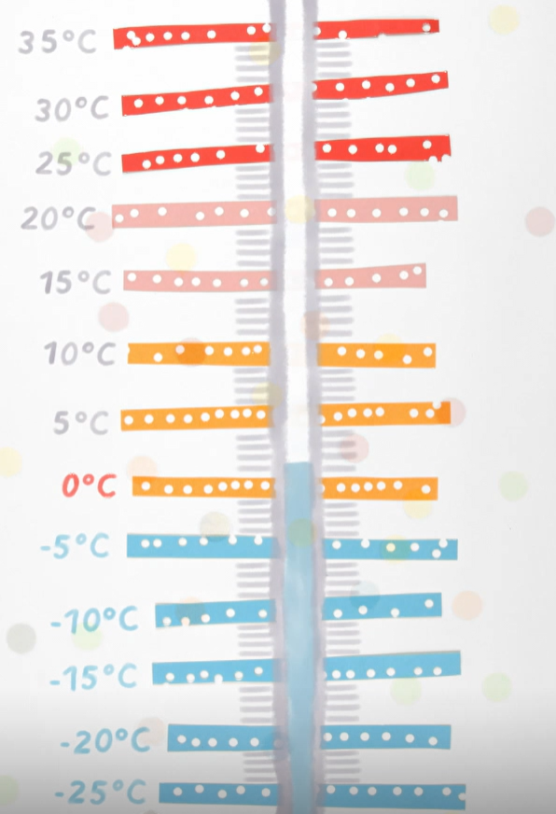
- Zakresli na teploměru:

Kolik stupňů Celsia máš právě teď v místnosti ……….
Co je pro člověka příjemná teplota …………
Co je pro tebe příjemná teplota ……….
Při kolika stupních mrzne voda ………
Co je pro tebe nepříjemná teplota .………
Při kolika stupních taje led ……….
_______________________________ ..……..

- Co je to pocitová teplota?
………………………………………………………………………………………………………………………………………………………………………………………………………………………………………………
- Co znamená slovo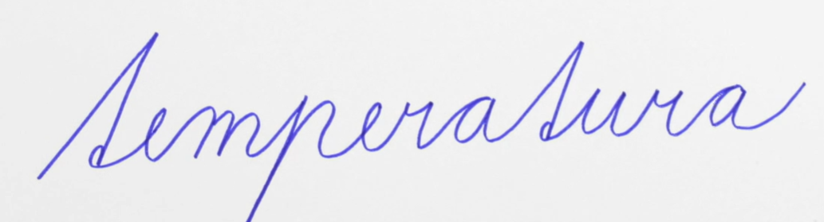?
- teplota B) příjemný pocit C) pulzuje D) horečka

Chci si zapsat, abych nezapomněl/a:
………………………………………………………………………………………………………………………………………………………………………………………………………………………………………………………………………………………………………………………………………………………………………
Autorka: Daniela Růžičková
Toto dílo je licencováno pod licencí Creative Commons [CC BY-NC 4.0]. Licenční podmínky navštivte na adrese [https://creativecommons.org/choose/?lang=cs].

